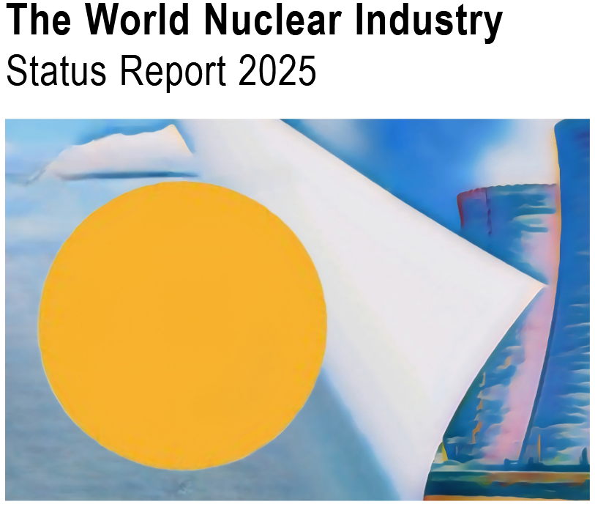
Den förmodade kärnkraftsrenässansen lyser med sin frånvaro även i denna rapport. Ingen ökning av antalet reaktorer eller av producerad kärnkraftsel. Det som ökar stort är solenergi och batteriteknik. Teknisk utveckling medför att kostnaderna för dessa minskar drastiskt. Sett till elproduktionen i världen har nu sol och vind gått om kärnkraften.
Rapporten har också en genomgång av läget för SMR:er. De har fortfarande knappt lämnat ritbordet (utom en i Kina och två i Ryssland). Olika stater har satsat miljarder på utvecklingen men närmare än ett ”bygglov” har man inte kommit. Och kostnaderna för den producerade elen kommer att ligga skyhögt över kostnaderna för el från sol och vind.
https://www.worldnuclearreport.org/IMG/pdf/wnisr2025-v1.pdf

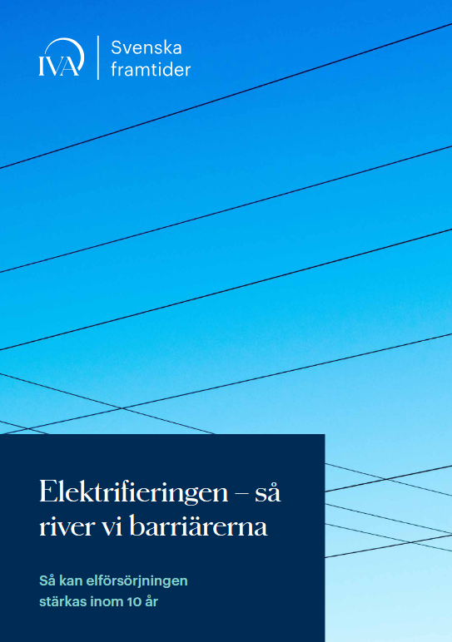

Ingenjörsvetenskapsakademin, IVA, har listat vad som behövs för att få fart på elektrifieringen av industri och transporter i Sverige. Det är en gedigen rapport med genomgång av allt från styrning i elnätet till ny elproduktion och lagringsmöjligheter. Toksubventionerad ny kärnkraft ingår inte i åtgärdskatalogen. Den sätter snarare käppar i hjulet för nödvändiga investeringar i elektrifieringen.
Det här är en rapport som Tidö-gänget borde läsa, om de menar allvar med att förse Sveriges industri med prisvärd el.
https://www.iva.se/publicerat/rapport-elektrifieringen--sa--river-vi-barriarerna/

